412-1

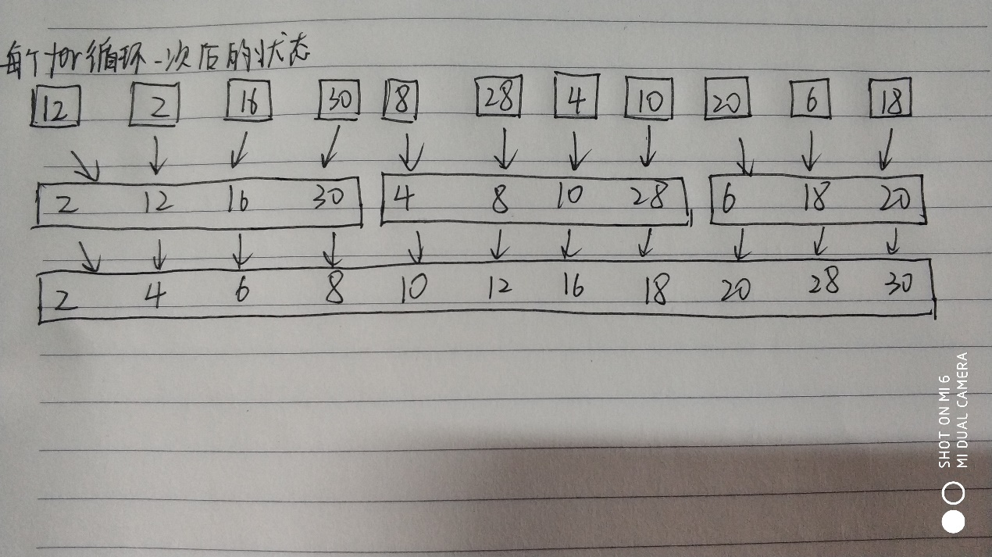

416-1

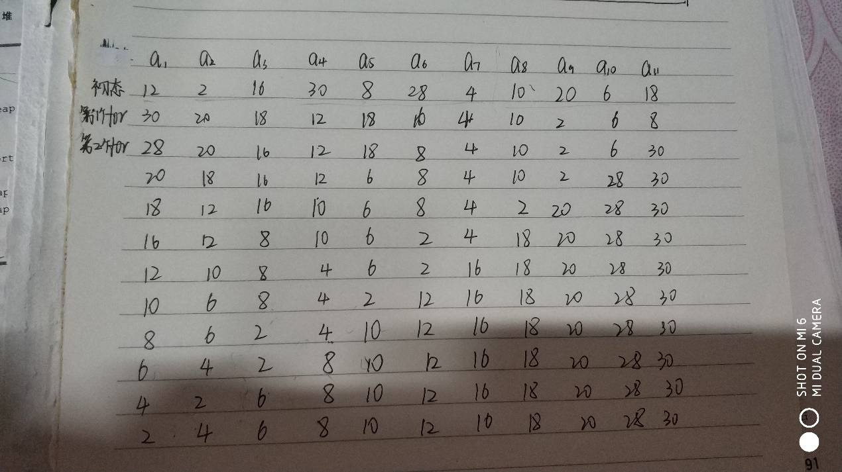

422-3

基数排序是按照低位先排序，然后收集；再按照高位排序，然后再收集；依次类推，直到最高位。基数排序基于分别排序，分别收集，所以其是稳定的排序算法。